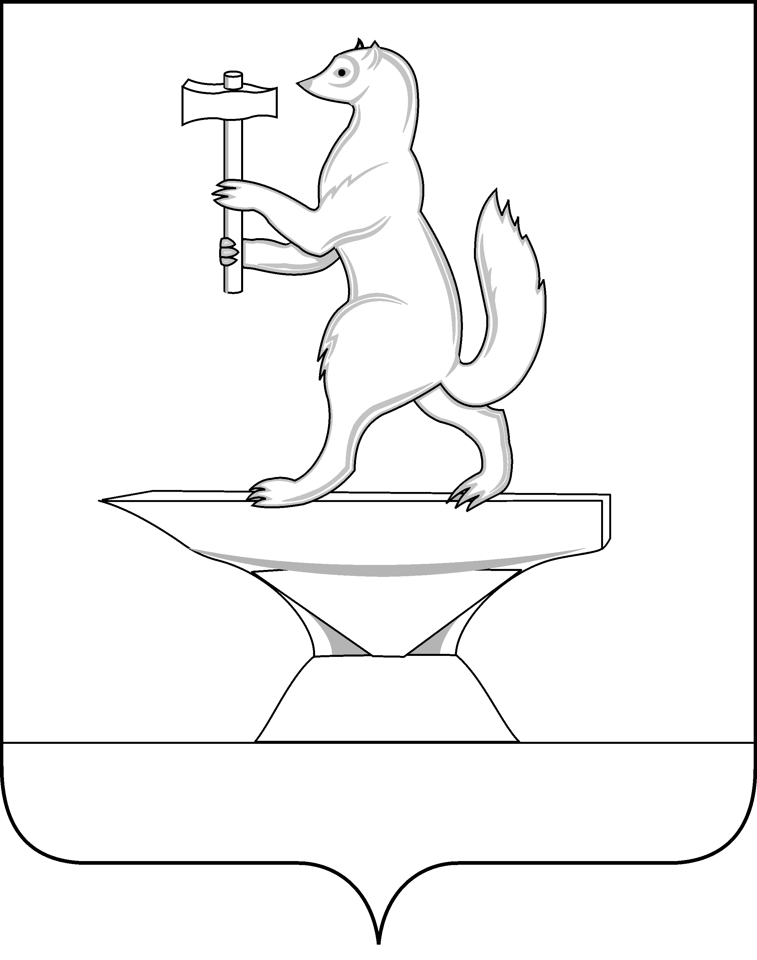

СОВЕТ ДЕПУТАТОВ
СЕЛЬСКОГО ПОСЕЛЕНИЯ КУЗНЕЦОВСКОЕ
ПАВЛОВО-ПОСАДСКОГО МУНИЦИПАЛЬНОГО РАЙОНА
МОСКОВСКОЙ ОБЛАСТИ

РЕШЕНИЕ

15 октября 2014 г. № 11/2_
д. Кузнецы

«О земельном налоге на территории сельского поселения Кузнецовское
Павлово-Посадского муниципального района Московской области».

В соответствии с главой 31 Налогового кодекса Российской Федерации, статьей 14 Федерального Закона от 06.10.2003 №131-ФЗ «Об общих принципах организации местного самоуправления в Российской Федерации», Уставом сельского поселения Кузнецовское Павлово-Посадского муниципального района Московской области, Совет депутатов
РЕШИЛ:
1. Установить и ввести на территории сельского поселения Кузнецовское Павлово-Посадского муниципального района Московской области земельный налог с 01.01.2015 года.
2. Налогоплательщиками налога (далее - налогоплательщики) признаются организации и физические лица, обладающие земельными участками, признаваемыми объектом налогообложения в соответствии со статьей 389 настоящего Кодекса, на праве собственности, праве постоянного (бессрочного) пользования или праве пожизненного наследуемого владения, если иное не установлено настоящим пунктом.
В отношении земельных участков, входящих в имущество, составляющее паевой инвестиционный фонд, налогоплательщиками признаются управляющие компании. При этом налог уплачивается за счет имущества, составляющего этот паевой инвестиционный фонд.
Не признаются налогоплательщиками организации и физические лица в отношении земельных участков, находящихся у них на праве безвозмездного срочного пользования или переданных им по договору аренды.
3. Объектом налогообложения признаются земельные участки, расположенные в пределах территории сельского поселения Кузнецовское Павлово-Посадского муниципального района Московской области.
4. Установить, что налоговая база определяется как кадастровая стоимость земельных участков, признаваемых объектом налогообложения в соответствии со статьёй 389 Налогового кодекса Российской Федерации, и определяется как кадастровая стоимость по состоянию на 1 января года, являющимся налоговым периодом. Порядок определения налоговой базы определяется в соответствии со статьями 391 и 392 Налогового кодекса Российской Федерации.
5. Установить следующие налоговые ставки:
5.1. 0,3 процента в отношении земельных участков:
- отнесенных к землям сельскохозяйственного назначения или к землям в составе зон сельскохозяйственного использования в населенных пунктах и используемых для сельскохозяйственного производства;
- занятых жилищным фондом и объектами инженерной инфраструктуры жилищно-коммунального комплекса (за исключением доли в праве на земельный участок, приходящейся на объект, не относящийся к жилищному фонду и к объектам инженерной инфраструктуры жилищно-коммунального комплекса) или приобретенных (предоставленных) для жилищного строительства;
- приобретенных (предоставленных) для индивидуального жилищного строительства (ИЖС), садоводства, огородничества или животноводства, дачного хозяйства;
- ограниченных в обороте в соответствии с законодательством Российской Федерации, предоставленных для обеспечения обороны, безопасности и таможенных нужд.
0,1 процента в отношении земельных участков:
- личного подсобного хозяйства (ЛПХ).
5.2. 1,5 процента в отношении прочих земельных участков, в том числе для земельных участков сельскохозяйственного назначения, не используемых по целевому назначению.
6. Определить следующие порядок и сроки уплаты налога и авансовых платежей по налогу:
6.1. Налогоплательщики – организации и физические лица, являющиеся индивидуальными предпринимателями, в отношении земельных участков, используемых (предназначенных для использования) ими в предпринимательской деятельности, исчисляют сумму налога (сумму авансовых платежей по налогу) самостоятельно.
6.2. Налогоплательщики – физические лица уплачивают налог на основании налогового уведомления, направленного налоговым органом. Срок уплаты налога для налогоплательщиков – физических лиц, не являющихся индивидуальными предпринимателями, устанавливается до 1 октября года, следующего за истекшим налоговым периодом.
7. Налоговые декларации по налогу представляются в Инспекцию ФНС России по г. Павловский Посад налогоплательщиками – организациями и физическими лицами, являющимися индивидуальными предпринимателями, не позднее 1 февраля года, следующего за истекшим налоговым периодом.
8. Документы, подтверждающие право на налоговые льготы и уменьшение налоговой базы, представляются налогоплательщиками самостоятельно в Инспекцию ФНС России по г. Павловскому Посаду Московской области
9. Установить, что налоговая база определяется как кадастровая стоимость земельных участков, признаваемых объектом налогообложения в соответствии со ст. 389 Налогового кодекса РФ.
9.1. От уплаты земельного налога освобождаются следующие категории граждан:
а) Физические лица:
- Герои Советского Союза, Герои Российской Федерации, полные кавалеры ордена Славы;
- инвалиды, имеющие I, II группу инвалидности;
- инвалиды с детства;
- ветераны и инвалиды Великой Отечественной войны, узники фашистских концлагерей, жертвы политических репрессий, ветераны и инвалиды боевых действий, а также супруга (супруг) погибшего (умершего) инвалида войны, не вступившая (не вступивший) в повторный брак, супруга (супруг) погибшего (умершего) ветерана Великой Отечественной войны, не вступившая (не вступивший) в повторный брак;
- физические лица, имеющие право на получение социальной поддержки в соответствии с Законом Российской Федерации "О социальной защите граждан, подвергшихся воздействию радиации вследствие катастрофы на Чернобыльской АЭС" (в редакции Закона РФ от 18.06.1992 N 3061-1), в соответствии с Федеральным законом от 26.11.1998 N 175-ФЗ "О социальной защите граждан Российской Федерации, подвергшихся воздействию радиации вследствие аварии в 1957 году на производственном объединении "Маяк" и сбросов радиоактивных отходов в реку «Теча» и в соответствии с Федеральным законом от 10.01.2002 N 2-ФЗ «О социальных гарантиях гражданам, подвергшимся радиационному воздействию вследствие ядерных испытаний на Семипалатинском полигоне»;
- физические лица, принимавшие в составе подразделений особого риска непосредственное участие в испытаниях ядерного и термоядерного оружия, ликвидации аварий ядерных установок на средствах вооружения и военных объектах;
- физические лица, получившие или перенесшие лучевую болезнь или ставшие инвалидами в результате испытаний, учений и иных работ, связанных с любыми видами ядерных установок, включая ядерное оружие и космическую технику;
- многодетные семьи, имеющие доход ниже установленной в Московской области величины прожиточного минимума на душу населения по состоянию на 1 января года, являющегося налоговым периодом. Льгота предоставляется одному из родителей, имеющему удостоверение "многодетная мать (отец)";
- члены семей военнослужащих, потерявших кормильца: родители (отец, мать); супруга (супруг), не вступившая (не вступивший) в повторный брак; несовершеннолетние дети.
Льгота членам семей военнослужащих, потерявших кормильца, предоставляется на основании пенсионного удостоверения, в котором проставлен штамп «вдова» (вдовец, мать, отец) погибшего воина или имеется соответствующая запись, заверенная подписью руководителя учреждения, выдавшего пенсионное удостоверение, и печатью этого учреждения. В случае, если указанные члены семей не являются пенсионерами, льгота предоставляется им на основании справки о гибели военнослужащего.
- родители (отец, мать);
- супруга (супруг), не вступившая (не вступивший ) в повторный брак ;
- несовершеннолетние дети.
б) Юридические лица:
- органы местного самоуправления - в отношении земельных участков, используемых ими для непосредственного выполнения возложенных на них функций;
- организации, в отношении земельных участков, занятых государственными автомобильными дорогами общего пользования;
- религиозные организации в отношении принадлежащих им земельных участков, на которых расположены здания, строения и сооружения религиозного и благотворительного назначения.
10. Установить, что налоговая база уменьшается на не облагаемую налогом сумму в размере 25 процентов от кадастровой стоимости земельного участка на одного налогоплательщика в отношении земельного участка, признаваемого объектом налогообложения, следующим категориям налогоплательщиков:
- одиноким пенсионерам;
- ветеранам труда.
11.Установить, что указанные в настоящем решении льготы носят заявительный характер.
12. Признать утратившим силу:
- решение Совета депутатов сельского поселения Кузнецовское Павлово-Посадского муниципального района Московской области от 26 ноября 2013 г. № 196/61 «О земельном налоге на территории сельского поселения Кузнецовское Павлово-Посадского муниципального района Московской области».
13. Настоящее решение вступает в силу с 1 января 2015 года, но не ранее чем по истечении одного месяца со дня его официального опубликования.
14. Контроль по исполнению настоящего решения возложить на комиссию по местному бюджету, налогам, сборам и контролю по исполнению бюджетных отношений.
15. Опубликовать настоящее решение в информационном вестнике «Кузнецы» и на официальном сайте сельского поселения.

Председатель Совета депутатов Глава
сельского поселения Кузнецовское сельского поселения Кузнецовское
Д.Н. Кукушкин О.Г. Скрыжова

